schriftelijke vragen (art. 18 rvo)

datum : | 16 februari 2017
steller(s) : | Lianne Duiven (GroenLinks)
onderwerp : | Klein Chemisch Afval (KCA)
ontvangst griffie : | (in te vullen door de griffie)

De onderstaande vragen zijn gericht aan het college van burgemeester en wethouders/ de burgemeester*.

Verzocht wordt de vragen schriftelijk te beantwoorden.

Aanleiding/ toelichting:

Klein Chemisch Afval (KCA) is een verzamelnaam voor allerlei soorten afval van particulieren waar schadelijke stoffen in zitten. Te denken valt aan oude accu’s, olieproducten, kwik, verfproducten (afbijtmiddelen), koelvloeistoffen, ontstoppingsmiddelen, bestrijdingsmiddelen en terpentine.
Het zijn vaak producten waar geen milieuvriendelijk alternatief voor is, zodat de consumenten aangewezen zijn op het gebruik van deze stoffen.
KCA van particulieren is weliswaar klein in omvang, wanneer het in het milieu terecht komt zal het tot grote milieuschade kunnen leiden.
Het is van groot belang dat een groot deel van de schadelijke stoffen wordt hergebruikt. Daartoe moet het gescheiden worden aangeleverd bij een milieustraat, die het vervolgens op de juiste wijze kan verwerken zonder milieuschade.
Voorkomen moet worden dat KCA bij het Restafval wordt gedaan, of erger nog in de gootsteen wordt doorgespoeld of gedumpt in de natuur, waardoor bodem, lucht en/of grondwater wordt vervuild.
De gemeente Lingewaard verwacht dat jaarlijks ca. 4.000 kg KCA bij de milieustraat wordt aangeboden.
Particulieren moeten hiervoor de komende drie jaren € 1,50 per kilo betalen. Andere gemeenten in Nederland nemen KCA gratis in.

Vragen:
- Welk belang hecht het college aan de zorgvuldige inzameling van KCA ter voorkoming van schade aan het milieu?
- In welk geval zal naar het oordeel van het college een particulier meer gestimuleerd worden om zijn KCA bij de milieustraat in te leveren: (a) wanneer hij daarvoor een beloning krijgt, (b) wanneer dit gratis kan of (c) wanneer hij daarvoor een vergoeding per kg van € 1,50 moet betalen?
- De inkomsten voor het inleveren van 4000 kg KCA bedragen voor de gemeente jaarlijks € 6.000.
Welke kosten zijn gemoeid voor herstel milieuschade bij illegaal dumpen van chemisch afval in de natuur op basis van ervaringen binnen de gemeente Lingewaard of andere gemeenten?
- Hoe wordt voorkomen dat particulieren uit kostenoverwegingen hun 4000 kg KCA niet naar de milieustraat brengen maar bij het Restafval stoppen, door de gootsteen spoelen of in de natuur dumpen?
- Overweegt het college om een actief beleid te gaan voeren ter stimulering van het inleveren van KCA door particulieren, en zo ja, op welke wijze geeft u daar invulling aan?

Lianne Duiven
Raadslid GroenLinks
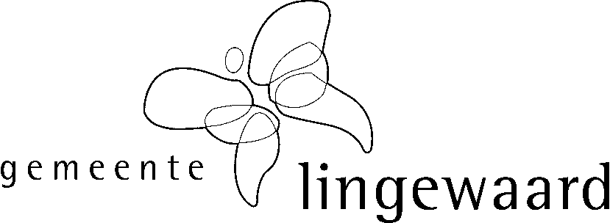
beantwoording college

beantwoording vóór : | (in te vullen door de griffie)
behandelend ambtenaar :
onderwerp :
datum beantwoording :
verzenddatum : | (in te vullen door de griffie)

(* : weghalen hetgeen niet van toepassing is)

Naar aanleiding van bovenstaande vragen treft u onderstaand het antwoord van het college / de burgemeester* aan.

Inleiding / toelichting:

Antwoorden:
1.
2.
3.
4.
5.

burgemeester en wethouders van Lingewaard,
de secretaris, de burgemeester,

drs. J. Wijnia M.H.F. Schuurmans-Wijdeven

De tijdsbesteding in financiële zin verbonden aan de behandeling en beantwoording van bovenstaande
art. 18 rvo-vragen door de behandelend ambtenaar bedroeg: ….. uur x € 95,-- (uurtarief) = € ….. .

